Муниципальное бюджетное дошкольное образовательное учреждение № 30
«Золотая рыбка»

Разработчик проекта:
воспитатель I мл.группы «Радуга»
Ерина Л.А.

г.Туапсе, 2015 г.
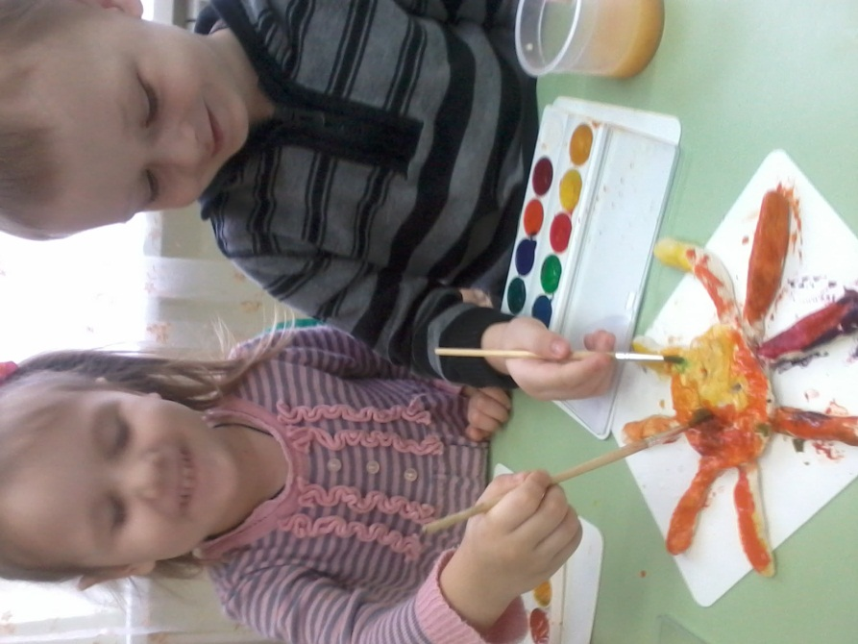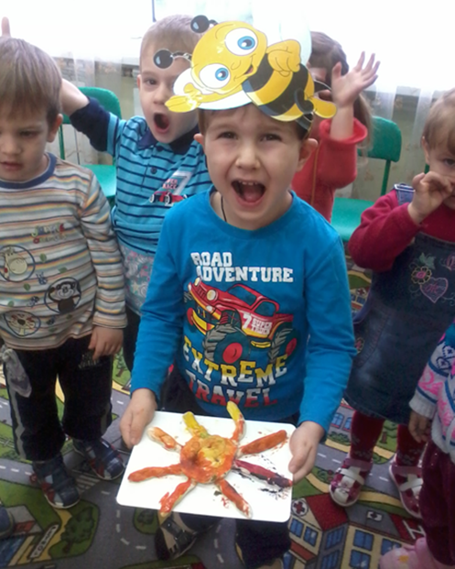
Экологический проект «В гости к Солнышку» - это краткосрочный проект.
В нём принимали участие дети в возрасте 2-3 лет. Проект проводился путем познавательно-практической деятельности в условиях детского сада.

Проблема. В возрасте 2-3 лет дети мало знают о природных явлениях, в том числе и о природном объекте – солнце. В беседах многие дети затруднялись называть какого цвета и какой формы солнце, мало использовали глаголы, определения, связанные с солнцем.

Актуальность разработки и реализации педагогического проекта:
Вся жизнь на земле порождена и неразрывно связана с солнцем. В возрасте 2-3-х лет у детей закладывается сенсорное представление (форма, цвет, размер). И данный проект актуален своей способностью обогатить знания детей о солнце, как о природном объекте , а также расширить их понимание о простейшей форме (круг) в разных видах деятельности.

Цель проекта:
- формирование у детей активного словаря через организацию разных видов деятельности: игровую, коммуникативную, познавательно-исследовательскую, продуктивную, восприятие художественной литературы, музыкально-эстетическую;
- обогащение знаний детей о природном объекте – солнце;
- освоение способов изображения солнца;
- развитие у ребёнка фантазии, эмоциональности, активизация словарного запаса.
- формировать в детях эмоционально-радостное ощущение от участия в коллективной деятельности и результатов творчества.

Задачи проекта:
1. Дать детям элементарные представления о природном объекте – солнце, его влиянии на окружающий мир (греет, светит и т.д.)
2. Формировать познавательную активность детей при проведении экспериментов, наблюдений.
3. Обогатить словарный запас детей по данной теме.
4. Развить навык работы кисточкой, красками, клеем.
5.Создать развивающую среду по данной теме.
6. Воспитать у детей правильное отношение к поведению на солнце, к правилам безопасности.

Тип проекта: групповой, краткосрочный (2 недели), информационно-исследовательский.

Участники: воспитатель группы, дети первой младшей группы, музыкальный руководитель, родители.

Необходимый результат: Расширить знания детей о солнце. Способствовать приобретению умений и навыков исследовательской деятельности через реализацию проекта. Научить детей делать простейшие выводы.
Ожидаемый результат:
- развитие у детей наблюдательности (узнают и называют солнце в книжках, на картинках);
- обогащение активного и пассивного словаря детей за счет слов: «яркое», «греет», «светлое», «теплое», «светит», «улыбается», «солнышко», «лучистое» и т.д.
- узнают и называют желтый цвет;
- узнают и называют форму солнца (круг);
-обогащение развивающей среды по данной теме.

Этапы реализации:
Подготовительный этап
- Выбор темы, постановка целей и задач.
- Написание перспективного плана.
- Знакомство родителей с содержанием проекта, рекомендации родителям.
- Подбор детской литературы с иллюстрациями в рамках темы проекта.
- Подбор материала для практических игр и занятий.
- Изготовление атрибутов к играм и занятиям.
- Работа с родителями: рекомендация найти вместе с детьми и познакомить их с интересной информацией по теме проекта, детской художественной литературой, детскими музыкальными произведениями о солнышке, привнести свой материал в проект.
Основной этап
Поиск ответов на поставленные цели и задачи через реализацию разных форм и методов:
- Образовательные ситуации.
- Чтение детям тематических сказок, рассказов и стихотворений.
- Беседы с детьми.
- Рассматривание картинок и иллюстраций по теме.
- Наблюдения.
- Творческая деятельность – рисование.
- Раскрашивание запечённого «Солнышка» (солёное тесто) красками.
- Нетрадиционные техники рисования: ладошками; на крупе.
- Тестопластика.
- Раскрашивание запечённого «Солнышка» из солёного теста.
- Совместная и самостоятельная деятельность детей (конструирование модели Солнца).
- Пальчиковая гимнастика.
- Динамические паузы, физкультминутки.
- Проигрывание этюдов (психогимнастики) на передачу различных эмоций и чувств.
- Прослушивание тематических детских песен.
- Просмотр тематических мультфильмов на мультимедийном проекторе.
- Игры: подвижные, сенсорные.
- Коллективная работа «Разноцветное Солнышко»

Заключительный этап
- Оформление проектной деятельности.
- Подведение итогов по теме проектной деятельности.
- Презентация проекта.

Продукты проекта:
- Коллективная работа «Разноцветное Солнышко»;
- Презентация проекта.

Пояснительная записка. Обоснование.
«В гости к Солнцу мы идем,
И немножко отдохнем.
Остановимся и дружно
Глубоко сейчас вздохнем.
Руки в стороны, вперед,
Дружный, мы, такой народ!
Дружно хлопаем,
Ногами топаем!
Хорошо мы погуляли,
И нисколько не устали!»

Дети по природе своей – исследователи. Исследовательская, поисковая активность – естественное состояние ребёнка, он настроен на познание окружающего мира, он хочет познавать. А потому, одним из главных источников для получения представлений о мире является организация исследовательского поведения детей.
Мною разработан и апробирован образовательный, тематический проект «В гости к Солнышку».
Главное назначение проекта – обратить внимание детей на значение солнца в нашей жизни и влияние его на всё окружающее (живую и неживую природу). Познакомить воспитанников с безграничными возможностями, которые нам предоставляет солнечный свет и его тепло. В ходе проекта обучить малышей выделять цвет, форму, величину как особые свойства предметов, поскольку именно с восприятия предметов и явлений окружающего мира начинается познание. Сенсорное развитие является условием успешного овладения любой практической деятельностью. А истоки сенсорных способностей лежат в общем уровне сенсорного развития достигаемого в младшем дошкольном возрасте. Поэтому важно у младших дошкольников развивать познавательный интерес к различным явлениям. Для детей наиболее эффективной формой организации сенсорного воспитания является продуктивная деятельность на занятиях рисованием (включая нетрадиционные техники), лепкой из солёного теста, конструированием.
В проекте «В гости к Солнышку» я также апробировала психогимнастические этюды, которые доставляют малышам массу удовольствия, улучшают ритмичность движения, а комментарии позволяют описывать характер физических действий – силу, темп, резкость и направление внимания детей на осознание или сравнение возникающих мышечных и эмоциональных ощущений. Таким образом, способность ребенка радоваться свободе своих движений создает у него уверенность в себе, повышает эмоциональное, физическое благополучие и, далее, гармоничное психическое развитие, влекут удовлетворенность собой, способствуют формированию и поддержке положительной самооценки. И на фоне радостного эмоционального состояния детей эффективно решаются все поставленные педагогом воспитательные задачи.

ПЛАН РЕАЛИЗАЦИИ ПРОЕКТА ЧЕРЕЗ РАЗНЫЕ ВИДЫ ДЕЯТЕЛЬНОСТИ:
(1-2 неделя февраля)
Виды деятельности | Сроки | Цели и задачи | Форма регистрации  результата
1 | 2 | 3 | 4
Чтение художественной литературы, рассматривание тематических иллюстраций. | В ходе реализа-ции проекта | Способствовать развитию интереса к литературе, сказкам, стихотворениям, рассказам; развивать речь, внимание; развивать знания по теме. Развить эмоциональную отзывчивость на литературные произведения и яркие явления природы. | А.Барто «Смотрит солнышко в окошко»,  ,К.Чуковский «Краденое Солнце», О.Чусовитина «Я и Солнышко», Словацкая народная сказка «У солнышка в гостях», Т. Гурова  «Зайчик солнечный», Т. Горелова «Прыгнул зайчик на окошко», Ю. Дулепина «Лучик золотой», А. Бойко «Маленькое солнце», В. Пахомов «Расцвёл подсолнух», Верис П. «Солнце прячется за тучки», Т.Лаврова «Подсолнух», «Солнышко лучистое» (Автор неизвестен)
Беседы:  *«Какой формы и какого цвета солнышко»,  * «Зачем нужно солнышко», | 1 неделя февраля | Закрепление знаний об окружающем мире; Способствовать развитию умения анализировать, сравнивать, делать выводы | Конспекты
Изобразительная деятельность: рисование  *Тема: «Солнечный день»  Нетрадиционные техники рисования:  *Тема «Солнечные ладошки» | 1 неделя февраля | Создание творческого продукта изобразительной деятельности;  систематизировать и закреплять знания детей о форме объекта- солнце;  учить рисовать и подбирать соответствующие теме краски | Выставка
Музыкальная деятельность:  *Прослушивание песен,  *Подвижная музыкальная игра «Солнышко и дождик» | 1-2 неделя февраля | Способствовать развитию адекватного отношения к природе и переживанию себя как части природы средствами музыкальной деятельности. | - «Солнечный Зайчик»( Д. Тухманов и гр.  ''Непоседы'') ;  - «Солнечные Зайчики»(муз. В. Богатырёв, сл.  Д. Червяцов);  - «Солнышко» (сл: Н. Иванова, муз: А.Олейникова);  - «Солнышко жгучее» (Муз.: Б.Савельев  Сл.:Л.Рубальская)  - «Я на солнышке лежу»( Муз.: Г. Гладков, сл.: С. Козлов)
Игра-путешествие «В гости к солнышку» | 2 неделя февраля | Приобщение детей к здоровому образу жизни путём использования здоровьесберегающих технологий. | Конспект НОД
Дидактическая игра «Кому нужно солнышко» | В ходе реализа-ции проекта | Закрепление полученных знаний об окружающем мире; формировать экологическое сознание, формировать умение детей видеть красоту природы, учить детей применять полученные знания в жизненных ситуациях | Описание игры
Динамические игры:  «Солнышко и дождик»  «Солнечный зайчик» | В ходе реализа-ции проекта | Развивать двигательную активность детей, слуховое внимание, умение двигаться в соответствии с текстом.  Научить играть с «солнечным зайчиком», научить отыскивать его и наблюдать за ним. | Конспекты
Наблюдения:  * «Где ты, Солнышко?»  *«Здравствуй, солнечный зайчик!» | 1-2 неделя февраля | Знакомство детей с природным объектом – солнцем; с его свойствами (теплое, желтое, яркое и т.д.);  Научить детей находить отражение «солнечного зайчика», следить за его перемещением. | Конспекты образовательной деятельности
Этюд (психогимнастика)  «Я на солнышке лежу» | 2 неделя февраля | - активизация положительных эмоций, создание ощущения душевного комфорта, способствование формированию первичных навыков саморегуляции;  - раскрытие творческого, нравственного, интеллектуального потенциала детей, развитие у них навыков межличностного взаимодействия со сверстниками и взрослыми. | Описание этюда
Дыхательная игра  «Надуваем круглое» | 1-2 неделя февраля | закреплять у детей умение делать глубокий вдох и продолжительный выдох; научить надувать мыльный пузырь и воздушный шар;  закреплять круглую форму. | Описание игры
Пальчиковые игры:  *Рисование на крупе  Тема: «Гречневое Солнышко»  *По стихотворениям разных авторов | В ходе реализа-ции проекта | Способствовать развитию мелкой моторики, а следовательно, и речи малышей, координации движений пальцев и рук. | Описание игр
Развлечение  «Солнышко в гостях у ребят» | Конец 2 недели февраля | Создание благоприятного эмоционального состояния, расширение знаний о солнце.  – создавать социокультурное пространство для развития у ребенка эстетического отношения к окружающему миру;  – поддерживать у родителей интерес к проведению совместных мероприятий. | Конспект развлечения
-игры с мозаикой,  -игры с конструктором | В ходе реализа-ции проекта | Развивать творческие способности.  Способствовать формированию у детей чувства прекрасного, развивать воображение, самостоятельность, настойчивость, аккуратность, трудолюбие. | Фотографии
Итоговая работа:  Коллективная работа «Разноцветное Солнышко»  *Тестопластика «Солнышко лучистое»  *Раскрашивание декоративное «Солнышко, нарядись!» | 2 неделя февраля | Вызвать радостное настроение от совместного творчества; показать детям, что солнышко можно слепить из теста и сделать его разноцветным;  учить детей самостоятельно находить цвет краски для раскрашивания предмета, исходя из тех знаний, которые были даны в ходе реализации проекта; развивать тактильную чувствительность, творческое воображение, мелкую моторику, коммуникативные навыки. Воспитывать наблюдательность, доброжелательное отношение к окружающим, взаимопомощь. | Выставка

Результаты :
Удалось дать детям элементарные представления о солнце и его влиянии на природу. А также вовлечь каждого малыша в активный, познавательный и творческий процесс. Дети с интересом принимали участие в проектной деятельности, делали простейшие выводы о влиянии солнца на природу, о его нужности живой и неживой природе. Это способствовало развитию познавательных способностей детей, наблюдательности и творческого воображения.

Список использованной литературы:

1. Бурганова, Р. А. Программа воспитания и обучения в детском саду / Р. А. Бурганова, К. В. Закирова. – Казань, 2000.
2. Колдина, Д. Н. Лепка и рисование с детьми 2-3 лет. Конспекты занятий/Д. Н. Колдина. – М.,2009.
3. Янушко, Е. А. Лепка с детьми раннего возраста. 1-3 года. /Е. А. Янушко. – М., 2005.
4. Янушко, Е. А.Развитие речи у детей раннего возраста. 1-3 года. /Е. А. Янушко. – М., 2010.
5.Утробина К. Уронило солнце лучик золотой./Дошкольное воспитание. 1996 №2.с. 28-33.
6.Григорьева Г.Г. Развитие дошкольника в изобразительной деятельности-М, 2000.
7.Казакова Р.Г., Сайганова Т.И., Седова Е.М. Рисование с детьми дошкольного возраста-М, Сфера, 2005.
8.Кожохина С.К. и Панова Е.А. Сделаем жизнь наших малышей ярче. Ярославль, 2007.
9.Лыкова И.А. Каждый охотник желает знать.-М.,Карапуз,!999.
10.Лыкова И.А. Изобразительная деятельность в детском саду.-М., Карапуз- Дидактика, 2007.
11. Ветлугина Н.А. Самостоятельная художественная деятельность дошкольников. М.,Педагогика,1980.
12. Сайт «Воспитателю на заметку: http://lyc1561uz.mskobr.ru/dou_edu/strukturnoe_podrazdelenie_1070/obwie_svedeniya/novosti/integrirovannoe_zanyatie_vo_vtoroj_mladshej_gruppe_skazka_dlya_zajchonka/;
13. Бекина С.И. Праздник в детском саду. М., “Просвещение” 1990.

Игра-путешествие «В гости к солнышку»

Описание работы: методическая разработка рассчитана на детей первой младшей группы, она включает в себя использование современных игровых технологий: пальчиковые игры, дыхательные упражнения, конструирование и подвижная игра. Данный материал будет полезен воспитателям, родителям воспитанников.
Цель: приобщение детей к здоровому образу жизни путём использования здоровьесберегающих технологий.
Задачи:
- совершенствовать у детей двигательные навыки и физические качества;
- формировать у детей представления об особенностях образа жизни белки в лесу;
- развивать мелкую моторику пальцев рук, тактильные ощущения, речевое дыхание;
- воспитывать любовь и бережное отношение к природе, вызвать эмоциональный отклик от совершённых действий.
Способы: проблемные вопросы, здоровьесберегающие технологии: пальчиковые игры, дыхательная игра, динамическая пауза, гимнастика для глаз.
Средства: игрушка-белка, искусственные ёлочки, орехи фундук в корзине, модель солнца, кубики.
Словарная работа: белочка, пасмурная погода, фундук, ласковое, лучистое солнышко.

Ход занятия:
Организационный момент:
Все собрались?
Все здоровы?
Бегать и играть готовы?
Ну, тогда подтянись,
Не зевай и не ленись.
- Ребята, какая погода на улице? (холодно, пасмурно, дует ветер)
- Вы хотите сегодня прогуляться? (да)
- Ребята, давайте позовём солнышко, чтобы было теплее и веселее.
Солнышко-вёдрышко
Выгляни в окошко
Согрей, обогрей
Телят, ягнят
Наших маленьких ребят!

- Не слышит солнышко. Давайте ещё раз его позовём. Опять никакого результата.
- Вы хотите пойти в гости к солнышку? (да)
Основная часть:
- Живёт оно за лесом, за болотом. По пути мы будем встречать разные интересные препятствия, которые помогут нам укрепить здоровье и поскорее увидеть солнышко. Согласны? (да)
- Пойдём с вами по лесу, там деревьев много и дует ветер. Поэтому листья падают, кружатся. Давайте поможем ветерку поиграть с листочками.

Дыхательные упражнения «Подуй на листочки»
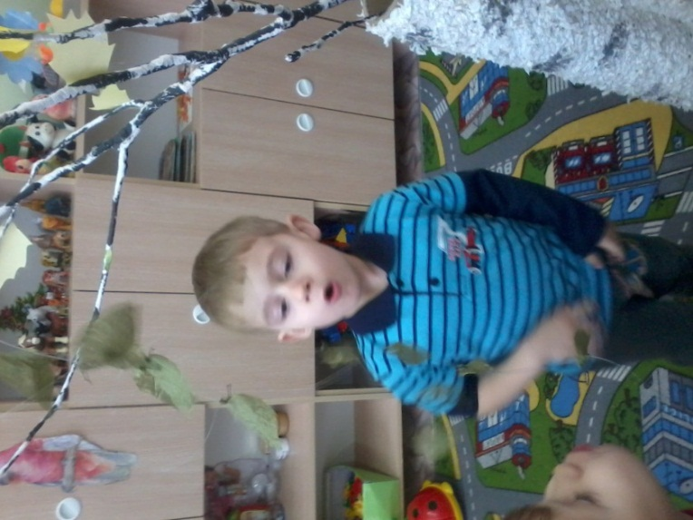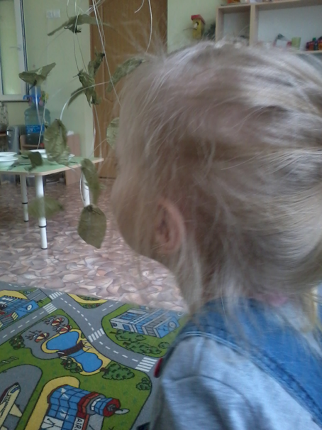

- Смотрите, ребята, кто-то притаился под ёлочкой. Вы хотите узнать, кто это? (да)
- Тогда идём посмотрим
/ребята встречают белку/
- Ребята, вы узнали, что это за зверёк? (белочка)
- Давайте поздороваемся с ней и узнаем, почему она такая грустная?
/здороваются/
- Что случилось, белочка? Почему ты грустишь?
Белка:
- Мне холодно, потому что дует сильный ветер в лесу. А я должна успеть спрятать все свои орешки в дупло.
- Ребята, что же делать, как помочь белочке. Надо что-то придумать. Посмотрите, под ёлочкой лежат орешки. Видите? (да). А давайте поможем белочке спрятать все орехи в дупло.

Игра на развитие мелкой моторики рук «Прячем орешки»
/на столе дупло, орехи фундук. Дети берут орехи по одному и кладут в дупло/
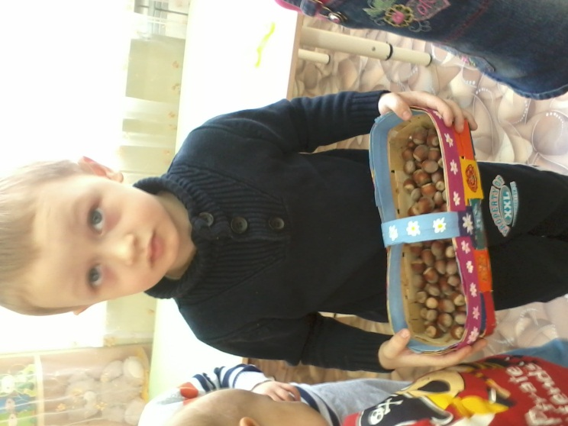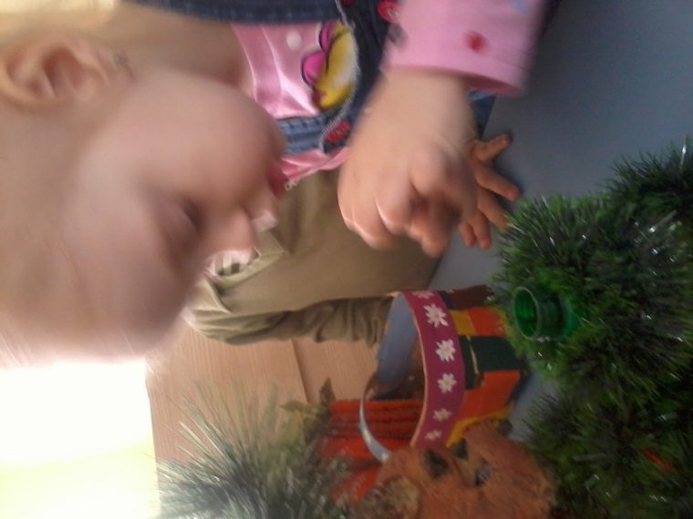

Белка:
- Спасибо, ребята. А куда вы идёте? (мы ищем солнышко)
- А для чего оно вам? (солнышко нужно, чтоб было тепло и светло)
- А какое оно солнышко? (оно круглое и большое)
- Ребята, а давайте для белочки сделаем солнышко из лесных кочек (кубики).

Динамическая пауза: дети из кубиков делают солнце на ковре.
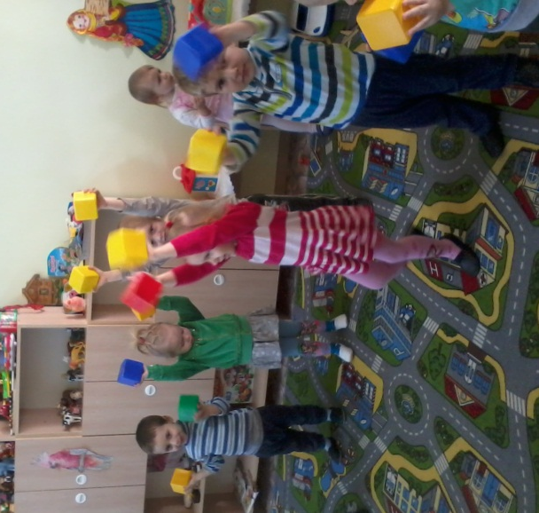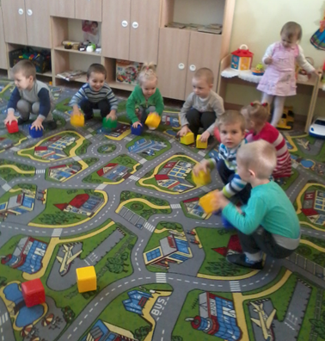
- Вот, бельчонок, какое лучистое солнышко получилось.

- Ребята, пока мы с вами гуляли по лесу, на небе выглянуло солнце. Оно, оказывается, пряталось за тучами
/воспитатель отодвигает тюль с окна и показывает детям солнце, нарисованное на окне/

- А вот и солнышко! Давайте вместе с солнышком сделаем гимнастику для глаз. И белочку научим.

Гимнастика для глаз: «Солнышко»
Солнышко вставало, солнышко тучки считало.
Посмотрело вверх, посмотрело вниз,
Вправо, влево, глазками поморгало
И закрыло глазки, не хочется солнышку просыпаться!
Но просыпаться надо.
Солнышко проснулось, к щёчкам прикоснулось.
(Дети гладят себя по щекам).
Лучиками провело и погладило, и погладило.
(Дети гладят себя по голове).

Подведение итогов
- Ребята, а нам уже нужно возвращаться с прогулки. Давайте попрощаемся с белочкой (до свидания)
- Вам понравилось гулять? (да)
- Давайте вспомним, к кому мы сегодня ходили в гости?( к солнышку)
- Кому помогли в пути? (белке)
- Чем мы помогли ей? (собрали орешки и спрятали в дупло)
- Какое настроение у нас было, когда солнышка не было в небе? (грустное)
- А когда солнышко засияло в небе, как изменилось наше настроение? (мы стали весёлыми)
- Что вам больше всего запомнилось? /дети делятся впечатлениями/
- Молодцы, ребята. Во время прогулки мы получили заряд бодрости, хорошее настроение и даже укрепили своё здоровье.

Коллективное рисование ладошками на тему: «Солнечные ладошки»
Цели и задачи: создание у детей яркого эмоционального отклика на необычный способ создания изображения. Вызвать интерес к изображению весёлого солнышка.
Знакомство с возможностью получения образов с помощью отпечатков ладошек. Понимание связи между формой ладошки и очертаниями изображаемого объекта (лучики). Обеспечение условий для сотворчества по созданию коллективной композиции.
Предварительная работа: рассматривание изображений солнца в детских книжках, наблюдение за солнцем во время прогулки.
Материал: гуашевые краски, ёмкости для краски, лист ватмана белого цвета, салфетки.
Ход НОД: Воспитатель рассказывает детям новую потешку о солнышке:
Солнышко, солнышко,
Ты не спи за тучей!
Солнышко, солнышко,
Покажись нам лучше!
Из-за тучки появись!
Нам скорее улыбнись!
По тебе мы все скучаем!
Поскорее к нам явись!
Воспитатель просит детей нарисовать весёлое солнышко. Показывает, как нужно макать ладошкой в краску и делать отпечатки ладошек –лучиков на листе бумаги. Дорисовывает глазки, ротик солнышку.
- Вот какое лучистое весёлое солнышко у нас получилось! Давайте мы порадуемся весело и покричим: «Ура, Солнышко!»

НОД по рисованию на тему: «Солнечный день»
Цели: Учить детей рисовать пальчиками круг в воздухе, а затем на листе бумаги. Учить понимать и анализировать содержание стихотворения. Развивать мелкую моторику пальцев.
Материал: альбомный лист, гуашь, разведенная водой, тряпочки, салфетки, кисточки.
Ход НОД:
Детки, послушайте, пожалуйста, стихотворение:
Солнышко лучистое,
Любят тебя дети.
Нет теплее солнышка
Ничего на свете.
(Л. Чадова)
Какое солнышко в стихотворении? Как его назвали? (лучистое, тёплое)
А кто любит солнышко? (дети)
А теперь давайте поиграем с пальчиками и ещё раз послушаем это стихотворение:
Пальчиковая гимнастика «Солнышко, свети» под стихотворение Л.Чадовой «Солнышко лучистое» (соединять и разъединять большой и указательный пальцы на каждой руке, размыкать ладошку, растопыривая все пальцы)
Предложить детям вопрос: зачем солнце нужно?(оно греет, с ним теплее, ярче, светлее)
Рисование солнца. Индивидуальная помощь некоторым детям.
В конце занятия уточнить, какое сейчас светит за окном солнце. (Обогащение словаря такими словами греет, свети, ласковое, нежное, теплое)
Коллективная лепка из солёного теста: «Солнышко лучистое»
Цель занятия: Продолжать учить раскатывать тесто между ладонями, мять его надавливающими движениями; формировать интерес к работе с тестом; развивать мелкую моторику.
Материалы: доски для лепки, тесто, штампики и пластмассовые фигурки для моделирования рисунка на тесте.
Перед началом лепки необходимо подготовить основу – «солнышко в небе». Для этого перед детьми скатать из теста шарик, затем расплющив его, придавить к картону в центре листа.
Ход НОД:
Воспитатель: детки, а в небе светит солнышко. Только оно светит слабо, совсем не греет. Как вы думаете, почему? (потому что у солнышка нет лучиков) давайте ему поможем и сделаем лучи.
Воспитатель показывает как сделать луч для солнца (раскатывает «колбаску» ладонями, вытягивает её). Вот какой получился луч! Давайте сделаем солнцу много лучиков, чтобы оно светило ярко!
Предложить детям работать самостоятельно. Чтобы лучи получились длиннее, надо подольше раскатывать «колбаски». Для удобства работы можно поворачивать заготовку.
В конце у детей нужно спросить какое получилось солнце (лучистое, яркое).

Тематические прогулки
«Здравствуй, солнечный зайчик!»
Цель: Привлекать детей к простейшим наблюдениям явлений природы; знакомить детей с солнечными лучами, ролью солнца в нашей жизни
(солнце - источник света, тепла);
научить детей находить отражение «солнечного зайчика», следить за его перемещением;
учить соблюдать правила игры;
способствовать развитию ориентировки в пространстве;
способствовать развитию дружеских отношений;
воспитывать активность, самостоятельность;
продолжить создавать у детей радостное настроение во время прогулки в солнечный день
Материал: зеркальце, мелки.
Предварительная работа:
Перед прогулкой прочитать детям стихотворение А. Барто
- Смотрит солнышко в окошко,
Светит в нашу комнату,
Мы захлопаем в ладоши-
Все мы рады солнышку.

- Ребята, солнышко нас приглашает нас на прогулку, поэтому и заглядывает к нас в окошко. Поспешим встретиться с солнышком.
Дети одеваются и выходят на прогулку.

Ход прогулки:
На прогулке предложить детям посмотреть на небо, отметить какое оно чистое и голубое, какие нежные и белые плывут по небу облака. Обратиться к детям:
«Давайте, малыши, подставим свои ладошки лучам солнца. Солнышко ласковое и греет наши руки. Вы почувствовали его тепло? »
Вместе с детьми поиграть с солнечным зайчиком. Объяснить детям «Зеркало отражает лучики солнца, поэтому и появляется солнечный зайчик. Посмотрите –ка, какой он озорной и веселый. Как он скачет по стене, по скамейке по веранде».
Предложить детям поймать солнечного зайчика.

Развлечение «Солнечный зайчик»

Провести подвижную игру «Догонялки».
Описание игры: дети бегают за солнечным зайчиком он им садится на ладошки, гладит по голове, прыгает с одежды одного ребенка на другого, но поймать его не удается.

Прочитать стихотворение А. Бродского
«Солнечные зайчики»
Скачут побегайчики-
Солнечные зайчики
Мы зовем их –не идут
Были тут – и нету тут
Прыг, прыг по углам
Были там, и нет их там
Где же зайчики?
Ушли
Вы нигде их не нашли?

Солнечные зайчики
Скачут по стене,
Помани их пальчиком
Пусть идут к тебе!

Воспитатель: Вот какого солнечного зайчика отправило к нам солнышко. Он очень веселый и теплый. Ой, ребята, смотрите, солнечный зайчик бегает по двери в группу, ему так понравилось с вами играть, что он захотел к нам в гости. Покажем солнечному зайчику нашу группу? Хорошо, тогда будем гостеприимными хозяевами и идём зайчику показывать нашу группу.
Дети уходят в группу.
Тематическая прогулка
«Где ты, Солнышко?»
Цель: Закреплять признаки солнечного дня и дня пасмурного;
Развивать наблюдательность, память.
Материал: крышки от бутылочек разных цветов, камешки, палочки.
Содержание:
Наблюдение за особенностями солнца
Опыт «Солнышко и ладошки»;
Выкладывание мозаики «Солнышко»;
Проговорить заклички, пропеть песенки, вспомнить стихи и загадки о солнышке.
Тематическая прогулка
«Наблюдение за солнцем»
Цель: Продолжать учить детей замечать и называть состояние погоды: светит солнце, солнца нет, пасмурно. Уточнить знания детей о том, что солнце светит ярко. Учить устанавливать причинно-следственную связь: светит солнце – становится теплее, светлее. Поддерживать радостное, благодатное, доброе настроение. Способствовать длительному пребыванию детей на свежем воздухе.
Самостоятельная деятельность детей: вынести совочки, формочки, ведёрки, лопаточки для игр с песком. Предложить детям сделать из песка пирожные.
Наблюдение за солнцем.
Вопросы:
1. Посмотрите, ребята, на небо. Что вы видите? (Солнце, облака).
2. Какое солнце? (Круглое, яркое, жёлтое, большое).
3. На что солнце похоже? (На шар).
4. Какая сегодня погода? (Тёплая).
5. Почему на улице тёпло? (Светит и греет солнышко).
Да, солнышко греет и обогревает нашу землю. И на улице тепло.
Художественное слово:
Солнце греет с высоты,
Расцвели уже цветы.
Выползли букашки
Из цветочной чашки.
Солнцу очень рады
Муравьёв отряды. (А.С. Уфимцева)
Солнышко лучистое,
Любят тебя дети.
Нет теплее солнышка
Ничего на свете. (Л. Чадова)
Воспитатель: У солнышка есть лучики, очень тёплые. Спустились они на землю и стали гулять. Вот и к нам они в гости заглянули. Протяните, дети, к солнышку, к его лучикам свои ладошки.
Вы вокруг все посмотрите,
Лицо к солнцу поднимите.
Потяните руки, дети -
Оно ласково нам светит.
Чувствуете, солнце греет,
Лицо на солнце наше млеет.
И деревья, и цветы,
И травинки, и кусты –
Дружно тянутся к нему…
Догадайтесь, почему? (А.С. Уфимцева)
Воспитатель: Солнышко приглашает вас поиграть.
^ Подвижная игра: «Солнышко». (Л. Чадова)
^ Трудовая деятельность:
Цель: Продолжать воспитывать у детей желание участвовать в труде, оказывать помощь взрослым. Приучать соблюдать чистоту и порядок на участке, побуждать. Учить детей работать сообща, получать радость от выполненного труда и его результата.
Воспитатель: Ребята, дворник у нас старенький и не успевает убрать мусор с участков. Ему очень трудно наклоняться за каждым камнем и палкой – посмотрите, как их много на нашем участке. Давайте поможем дворнику собрать камни и палки. Вы у меня сильные и быстрые.
^ Д/игра «Кто быстрее наполнит ведёрко».
Пальчиковые игры
Рисование на крупе: «Гречневое солнышко»
Цели: учить использовать нетрадиционные формы рисования на крупе пальчиком для изображения солнца; воспитывать активность, инициативность; способствовать развитию психических процессов и положительных эмоций; развивать умение слушать речь, учить выделять (интонировать) звуки, понимать содержание и соотносить с действиями пальцев.
Воспитатель обращает внимание детей на игрушечный домик, окошко
которого закрыла тучка. Поднимает на палочке тучку.
Воспитатель:
-На домик солнышка наплыла тучка. Ребята покажем с помощью пальчиков тучку. Дети по очереди сгибают каждый пальчик на правой руке.
Вот и получился кулачок — тучка.
В окошечке игрового домика видно, что солнышко спит.
Воспитатель:
-Дети, давайте солнышко разбудим.
Дети повторяют за воспитателем движения по ходу стихотворения «Солнышко».
Солнышко, ведрышко,
Призывно машут руками.
Выгляни в окошечко!
Одна рука над головой, другая под подбородком — изображают солнышко.
Твои детки плачут,
Делают вид, что плачут.
По камушкам скачут.
Подпрыгивают.
Солнышко просыпается:
-Кто под окошком кричит? Кто мне спать мешает?
Дети:
-Это мы, дети.
Солнышко:
-Спасибо, что меня разбудили. Детям я всегда рада.
Воспитатель:
-Ребята, опишите наше солнышко. Какое оно?
Дети:
-Большое, круглое, яркое, тёплое, горячее, ласковое и т.д.
Солнышко:
- Ребята, а вы умеете рисовать солнышки?
Дети:
- Да.
Воспитатель приглашает детей подойти к столам с подносами с крупой, чтобы нарисовать солнышки:
-Давайте каждый из вас себе нарисует солнышко, и тогда у нас будет ещё светлее.
Рисуя солнышки, воспитатель уточняет:
- Чтобы нужно сначала нарисовать?
Дети:
-Круг.
Воспитатель:
После того, как нарисовали круг, что следует нарисовать?
Дети:
- Лучики.
Воспитатель:
-Сколько лучиков у солнышка?
Дети:
-Много.
Солнышко:
-Какие замечательные солнышки у нас получились!
- Вы все ребята, молодцы, ловко справлялись со всеми заданиями и разбудили Солнышко.
Воспитатель:
-Ребята, вам понравилась наша игра?
Дети:
-Да!
Воспитатель:
-Давайте поблагодарим наши пальчики.
«Солнышкопальчиковая» гимнастика «Солнышко» по стихотворению Г.Бойко
Солнышко
Тучка прячется за лес,
Смотрит солнышко с небес.
И такое чистое,
Доброе, лучистое.
Если б мы его достали,
Мы б его расцеловали.

Подвижные игры, динамические паузы
Подвижная игра: «Солнышко».
Цель: Учить детей согласовывать свои движения с текстом, воспитывать стремление активно включаться в игру.
Солнышко лучистое,
Мы тебя встречаем! (Дети манят солнышко руками к себе)
Солнышко лучистое,
В гости приглашаем!
Солнышко лучистое,
Попляши-ка с нами! (Дети хлопают в ладоши, топают ногами)
Мы в ладошки хлопаем,
Топаем ногами!
Подвижная игра: «Солнышко и дождик».
Цель: Учить детей бегать легко, не наталкиваясь друг на друга, выполнять движения в соответствии с текстом. Учить быстро реагировать на сигнал, ориентироваться в пространстве.
Солнце ярко в небе светит,
На прогулку вышли дети. (Дети гуляют по участку.)
Туча солнце вскоре скрыла,
Стало грустно и уныло. (Дети остановились и насторожились)
Дождь по крыше застучал,
Детей под зонтики загнал. (Дети бегут под зонтик.)
Подвижная игра «Солнышко и дождик» (вариант №2)
Смотрит солнышко в окошко,
Светит в нашу комнатку
/дети идут по кругу, взявшись за руки/
Мы захлопали в ладошки,
Очень рады солнышку
/хлопают в ладоши/
дети слышат звуки дождя, убегают под зонтик/
Дидактическая игра
Давайте поиграем в игру «Кому нужно Солнышко»
- Как вы думаете, детки, что это ? (это солнышко)
- А это что? (картинки)
- Давайте подумаем, кому нужно солнышко для жизни и подберём картинки? Почему вы так думаете? (дети по очереди выбирают картинки и объясняют)

Этюд (психогимнастика) «Я на солнышке лежу» по мотивам песни из мультфильма «Как львёнок и черепаха пели песню»
Цель:
- активизация положительных эмоций, создание ощущения душевного комфорта, способствование формированию первичных навыков саморегуляции;
- раскрытие творческого, нравственного, интеллектуального потенциала детей, развитие у них навыков межличностного взаимодействия со сверстниками и взрослыми.
Задачи:
– дать ребёнку возможность испытать разнообразные мышечные ощущения – путём подражательного повторений движений;
– тренировать ребёнка, направлять и задерживать внимание на своих ощущениях, научить различать и сравнивать их;
– создание возможностей для самовыражения, формирование у детей умений и навыков практического владения выразительными движениями – средствами человеческого общения (мимикой, жестом, пантомимой);
– коррекция нежелательных личностных особенностей, поведения, настроения;
– выработка у детей положительных черт характера;
– совершенствование памяти, внимания, мышления, развитие восприятия, творческих способностей, выражения, речи;
– обучение приёмам саморасслабления, снятие психологического напряжения;
– обучение детей правилам хорошего тона.

Спеть детям «Песенку львенка и черепахи», сопровождая ее соответствующими движениями. Когда малыши хорошо запомнят текст и сопровождающие его движения, попросить их допевать пропущенные слова.
Я на солнышке лежу, (медленно поворачивать голову из стороны в сторону)
Я на солнышко гляжу,
Все лежу и лежу
И на солнышко гляжу.
Крокодил- дил- дил плывет. (развести руки в стороны)
Носорог-рог-рог идет. (ходить вперевалку)
Только я все лежу (поворачивать голову из стороны в сторону)
И на солнышко гляжу. (улыбаются модели солнышка)
Рядом львеночек лежит (смотрят на львёнка, улыбаются ему, подмигивают)
И ушами шевелит, (приставить прямые ладони к ушам и пошевелить ими из стороны в сторону)
Только я все лежу (поворачивать голову из стороны в сторону)
И на солнышко гляжу. (ладони как козырёк прикладывают ко лбу)

Гимнастика для глаз
Солнышко с тучками в прятки играло.
Солнышко тучки-летучки считало:
Серые тучки, черные тучки. (смотреть глазами вправо — влево)
Легких — две штучки,
Тяжелых — три штучки. (смотреть глазами вверх — вниз)
Тучки попрятались, тучек не стало. ( Закрыть глаза ладонями)
Солнце на небе вовсю засияло. (Поморгать глазками)

Сценарий развлечения в детском саду «Солнышко в гостях у ребят»
Цель: Стимулировать эмоциональное восприятие детьми сказочных персонажей, пополнять словарь детей, обогащать и уточнять значения слов;
- учить находить выразительные средства в мимике, жестах, интонациях;
- стимулировать детей и их инициативу в театрализованной игре;
- воспитывать дружелюбные отношения в игре.

Музыка для танцев: «Солнечный Зайчик»( Д. Тухманов и гр. ''Непоседы'') ; «Солнечные Зайчики» (муз. В. Богатырёв, сл.Д. Червяцов); «Солнышко» (сл: Н. Иванова, муз: А.Олейникова); «Солнышко жгучее» (Муз.: Б.Савельев, Сл.:Л.Рубальская), «Я на солнышке лежу» ( Муз.: Г. Гладков, сл.: С. Козлов)

Воспитатель:
Солнышко, покажись,
Солнышко, к нам явись!

(Выходит грустное Солнышко)

Здравствуй, солнце золотое,
Здравствуй, небо голубое.
Сегодня праздник всех важней,
Сегодня праздник для детей!

Солнышко: Дети, вы меня звали?
Дети: Да.
Солнышко: А мне сегодня не весело, мне грустно.
Воспитатель: Ребята, а давайте Солнышко развеселим, потанцуем вместе с ним.
Смотрит к нам в оконце Ласковое солнце.
Яркое, не скучай, Лучше с нами поиграй.

(Дети водят хоровод под весёлую музыку вместе с Солнышком)

Воспитатель: А теперь поиграй, Солнышко, с детками.

Цель: Учить детей согласовывать свои движения с текстом, воспитывать стремление активно включаться в игру.
Солнышко лучистое,
Мы тебя встречаем!
Солнышко лучистое,
В гости приглашаем!
(Дети манят солнышко руками к себе)
Солнышко лучистое,
Попляши-ка с нами!
Мы в ладошки хлопаем,
Топаем ногами!
(Дети хлопают в ладоши, топают ногами)

Солнышко проснулось, дети проводят руками по лбу
Лобика коснулось.
Лучиками провело
И погладило.
Солнышко проснулось, проводят руками по щекам
Щечек коснулось
Лучиками провело
И погладило.
Солнце личико согрело, проводят руками по щекам,
Потеплело, потеплел. подбородку
Наши ручки потянулись
Наши губки улыбнулись
Солнышко предлагает поиграть и начинает догонять детей, а они убегают. Затем все вместе танцуют под весёлую музыку.
Солнышко: Вот как я повеселилось,
Наигралось, нашутилось.
Жалко с вами расставаться,
Но пора мне отправляться,
В небо синее опять.
Чтобы снова вам сиять! До свидания.

Солнышко угощает детей блинами.

Чтение художественной литературы
Я И СОЛНЫШКО Чусовитина О.
Солнышко в окошко светит мне с утра,
Значит, в детский садик мне идти пора.
Быстро умываюсь, чищу зубы сам,
За окном весёлый слышен птичий гам.
Радуются птички, что пришла весна,
Маленькая травка на земле видна.
С мамочкой за руку в садик я иду,
Солнце подмигнуло мне лишь одному,
Я глаза зажмурил и услышал вслед,
Как оно сказало: “Эй, малыш, привет!”
СОЛНЫШКО ЛУЧИСТОЕ
Солнце встало высоко,
Стало на земле светло,
Сверху лучики летят,
Все вокруг согреть хотят!
Солнышко лучистое,
Словно золотистое!
Радуются Солнцу дети!
Ну-ка выгляни в окно,
Ты увидишь, как на небе
Улыбается оно!
Солнышко веселое,
Улыбкой озаренное!
Любит Солнце все живое:
Птицы, звери и цветы,
Любят Солнце даже в море -
И дельфины, и киты!
Солнышко слепящее,
Радость всем дарящее!
Солнце встало высоко,
Стало на земле тепло,
В ясный день пойдем гулять,
Прыгать, бегать, загорать!

СОЛНЦЕ ПРЯЧЕТСЯ ЗА ТУЧКИ Верис П.
Солнце прячется за тучки
Прячет ножки, прячет ручки,
Прячет лучики в подушки,
Прячет щечки, прячет ушки.
Прячет голову большую
И прическу золотую.
Натянуло одеяло --
Нам без солнца грустно стало.
Как без солнышка темно!!!
Плачет грустное окно.
Плачет дуб -- ему сто лет,
Плачет бабушка и дед...
Пузыри по лужам скачут,
На деревьях листья плачут
Нужен лучик каждой травке,
Каждой птичке и козявке.
В поле каждому цветочку,
Лучик нужен нашей Дочке,
Чтоб по улице гулять,
С мамой за руку шагать.
Ну-ка, дождик, хватит лить!
Будем солнышко будить!
Эй, засоня! Хватит спать!
Солнышко! Пора вставать!
ПОДСОЛНУХ Лаврова Т.
Золотой подсолнушек,
Лепесточки – лучики.
Он – сыночек солнышка
И весёлой тучки.
Утром просыпается,
Солнышком лучится,
Ночью закрываются
Жёлтые ресницы.
Летом наш подсолнушек –
Как цветной фонарик.
Осенью нам чёрненьких
Семечек подарит.

РАСЦВЁЛ ПОДСОЛНУХ Пахомов В.
Расцвёл подсолнух в огороде,
И к солнцу тянется весь день,
За солнышком головкой водит,
Чтоб не попала она в тень.
Когда же солнышко заходит,
Он ждёт до самого утра,
Вздыхая в тёмном огороде:
- Вставай же, солнышко! Пора!
МАЛЕНЬКОЕ СОЛНЦЕ Бойко А.
Почему, отчего
К солнцу тянется подсолнух,
Даже утром он спросонок
Смотрит прямо на него?
Я скажу вам отчего:
У подсолнечника с солнцем
Очень близкое родство.
На земле цветет подсолнух-
Маленькое солнце,
Много зерен, маслом полных,
У него на донце...
СОЛНЕЧНЫЙ ЗАЙЧИК Дулепина Ю.
Улыбается мой мальчик,
Прыгает по стенке зайчик.
Этот зайчик не простой -
Лучик света золотой.
ЗАЙЧИК НА ОКОШКЕ Горелова Т.
Прыгнул зайчик на окошко –
Яркий, шустрый, озорной.
Посидел он там немножко
И давай играть со мной.
Пробежав по полкам, книжкам
Растянулся на полу.
Подскочив к лохматым мишкам,
Скрылся в солнечном меху.
Оседлав на миг лошадку,
Не спеша, наверх полез.
И нырнув в мою кроватку,
За подушками исчез.
«Надоели эти прятки –
Слышишь, зайчик, вылезай,
На полу, а не в кроватке,
Ты со мною поиграй!»
ЗАЙЧИК СОЛНЕЧНЫЙ Гурова Т.
Зайчик солнечный в окошко
Рано утром заглянул,
Поплясал на нём немножко,
По стене на пол скользнул.
Тихо в комнату прокрался,
Посидел на потолке.
На кровать мою спустился,
На лицо уселся мне.
- Эй, приятель, просыпайся!
Светит солнце на дворе,
Поднимайся, одевайся
И айда со мной к горе!
Там прозрачная река,
В ней резвятся облака,
Много солнечных лучей.
Ты вставай! Бежим скорей!
Словацкая народная сказка «У солнышка в гостях»
Однажды большая тучка занавесила небо. Солнце три дня не показывалось. Заскучали цыплята без солнечного света.
- Куда это солнышко девалось? - говорят. - Нужно его поскорее на небо вернуть.
- Где же вы его найдете? - закудахтала наседка. - Разве вы знаете, где оно живет?
- Знать-то мы не знаем, а кого встретим, того спросим, - ответили цыплята.
Собрала их наседка в дорогу. Дала зернышко в мешочке и маковинку в сумочке. Отправились цыплята. Шли-шли – и видят: в огороде, за кочаном капусты сидит улитка. Остановились цыплята и спрашивают:
- Улитка, улитка, не знаешь ли, где солнышко живет?
- Не знаю. Вон на плетне сорока сидит, может, она знает.
А сорока ждать не стала, пока к ней цыплята подойдут. Подлетела к ним, затараторила, затрещала:
- Цыплята, куда вы идете, куда? Куда вы, цыплята, цыплята, идете, куда?
Отвечают цыплята:
- Да вот солнышко скрылось. Три дня его на небе не было. Идем его искать.
- Ия пойду с вами! И я пойду с вами!
- А ты знаешь, где солнышко живет?
- Я-то не знаю, а заяц, может, знает; он по соседству за межой живет! - затрещала сорока. Увидел заяц, что к нему гости идут, поправил шапку, вытер усы и пошире ворота распахнул.
- Заяц, заяц, - запищали цыплята, затараторила сорока, - не знаешь ли, где солнышко живет? Мы его ищем.
- Я-то не знаю, а вот моя соседка утка - та, наверно, знает; она около ручья живет.
Повел их заяц к ручью. А возле ручья утиный дом стоит и челнок рядом привязан.
- Эй, соседка, ты дома? - крикнул заяц.
- Дома, дома! - закрякала утка. - Никак не просохну - солнца-то три дня не было.
- А мы как раз солнышко идем искать! - закричали ей в ответ цыплята, сорока и заяц. - Не знаешь ли, где оно живет?
- Я-то не знаю, а вот за ручьем, под дуплистым буком, еж живет - он знает.
Переправились они через ручей и пошли ежа искать. А еж сидел под буком и дремал:
- Ежик, ежик, - хором закричали цыплята, сорока, заяц и утка, - ты не знаешь, где солнышко живет? Три дня его не было на небе, уж не захворало ли?
Подумал еж и говорит:
- Как не знать! Знаю, где солнышко живет. За буком - большая гора. На горе - большое облако. Над облаком - серебристый месяц, а там и до солнца рукой подать!
Взял еж палку, нахлобучил шапку и зашагал впереди всех дорогу показывать. Вот пришли они на макушку высокой горы. А там облако за вершину уцепилось и лежит-полеживает. Залезли на облако цыплята, сорока, заяц, утка и еж, уселись покрепче, и полетело облако прямехонько к месяцу в гости.
А месяц увидел их и поскорее засветил свой серебряный рожок.
- Месяц, месяц, - закричали ему цыплята, сорока, заяц, утка да еж, - покажи нам, где солнышко живет! Три дня его не было на небе, соскучились мы без него.
Привел их месяц прямо к воротам солнцева дома, а в доме темно, света нет; заспалось, видно, солнышко и просыпаться не хочет. Тут сорока затрещала, цыплята запищали, утка закрякала, заяц ушами захлопал, а еж палочкой застучал:
- Солнышко-ведрышко, выгляни, высвети!
- Кто под окошком кричит? - спросило солнышко. - Кто мне спать мешает?
- Это мы - цыплята, сорока, заяц, утка да еж. Пришли тебя будить - утро настало.
- Ох, ох!..- застонало солнышко. - Да как мне на небо выглянуть? Три дня меня туча заслоняла, я теперь и заблестеть не могу...
Услыхал про это заяц - схватил ведро и давай воду таскать. Услыхала про это утка - давай солнце водой умывать. А сорока - полотенцем вытирать. А еж давай колючей щетинкой начищать. А цыплята - те стали с солнышка соринки смахивать.
Выглянуло солнце на небо, чистое, ясное да золотое. И всюду стало светло и тепло.
Вышла погреться на солнышке и курица. Вышла, закудахтала, цыплят к себе подзывает. А цыплята тут как тут. По двору бегают, зерна ищут, на солнышке греются.

